Первичные средства пожаротушения и порядок их применения при пожаре

Для борьбы с пожарами на начальной стадии его развития используются первичные средства пожаротушения.
Первичные средства пожаротушения необходимы для ликвидации небольших возгораний и ограничения распространения пожара. Это сводит к минимуму причиняемый возгоранием ущерб имуществу, конструкциям жилого дома, а также способствует предотвращению гибели на пожарах людей.
К первичным средствам пожаротушения относятся переносные и передвижные огнетушители, пожарные краны, пожарный инвентарь, покрывала для изоляции очага пожара.
В качестве огнетушащих средств могут быть использованы:
Вода - самое распространенное средство для тушения огня. Огнетушащий эффект воды заключается в охлаждении горящих материалов и очага пожара. Вода электропроводна, поэтому ее нельзя использовать для тушения сетей и установок, находящихся под напряжением. При попадании воды на электрические провода может возникнуть короткое замыкание и удар электрическим током. Также вода неэффективна при тушении горящего масла, так как она легче большинства легковоспламеняющихся и горючих жидкостей. Тушение масел и других горючих жидкостей водой приводит к увеличению площади горения. | 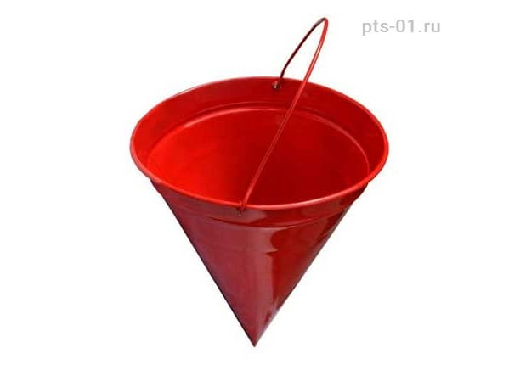  Рис. 1 – пожарное ведро
Песок и земля с успехом применяются для тушения небольших очагов горения, в том числе разливов горючих жидкостей (керосина, бензина, масла, смолы и др.) Насыпать песок следует по внешней кромке горящей зоны, стараясь окружать песком место горения, препятствуя дальнейшему растеканию жидкости. Затем при помощи лопаты нужно покрыть горящую поверхность слоем песка, который впитает жидкость. | 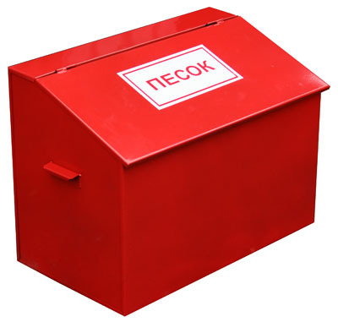  Рис. 2 – ящик с песком
Противопожарное полотно (кошма) предназначена для изоляции очага горения от доступа воздуха. Этот метод очень эффективен, но применяется лишь при небольшом очаге горения. Нельзя использовать для тушения синтетические ткани, которые легко плавятся и разлагаются под воздействием огня, выделяя токсичные газы. Продукты разложения синтетики, как правило, сами являются горючими и способны к внезапной вспышке. | 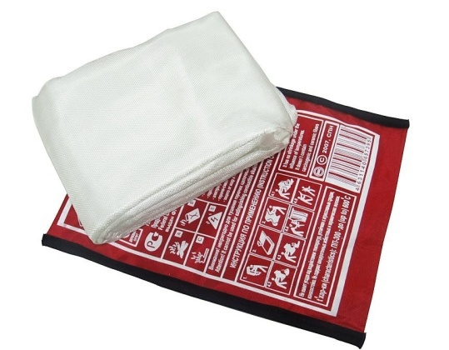  Рис. 3 - кошма
Огнетушитель – это переносное или передвижное устройство, предназначенное для тушения очага пожара за счет выпуска огнетушащего вещества.
Огнетушитель на основе двуокиси углерода (углекислотный огнетушитель)  Углекислотный огнетушитель является наиболее оптимальным вариантом для жилых помещений, в первую очередь это связано с большим количеством пожарной нагрузки в помещениях, также углекислотный огнетушитель является наиболее эффективным для тушения возгорания бытовой техники или проводки. Одно из явных преимуществ углекислотных огнетушителей – его безопасность для здоровья человека. | 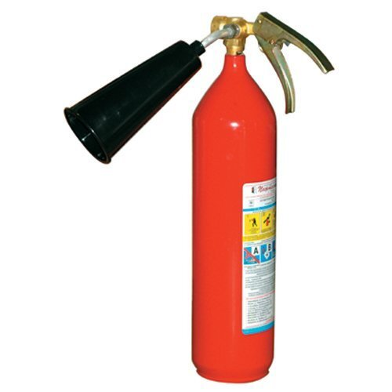  Рис. 4 – углекислотный огнетушитель
Огнетушители порошкового типа (порошковые огнетушители)  Огнетушители порошкового типа применяются в основном для тушения легковоспламеняющихся и горючих жидкостей. Принцип действия порошкового огнетушителя основан на выпуске под давлением порошка, который изолирует очаг возгорания, тем самым ликвидируя его. Использование данного типа огнетушителя приводит к образованию токсичного облака, которое в тесном пространстве небезопасно для здоровья человека. Также после оседания облака порошка пострадает и все имущество, находящееся в помещении. | 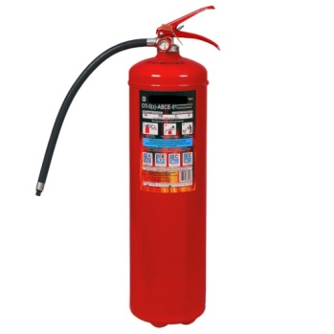  Рис. 5 – порошковый огнетушитель
При установке огнетушителя в жилом помещении необходимо внимательно ознакомиться с инструкцией по его применению, следить за сроками годности огнетушителя и при необходимости перезаряжать емкость огнетушащим составом.
Важно помнить, что огнетушитель может помочь только в случае своевременного использования на ранней стадии пожара. Именно поэтому следует выбрать оптимальное и легкодоступное место для размещения и хранения огнетушителя. Также, рекомендуется, после использования огнетушителя, когда открытый очаг пожар уже не наблюдается, пролить место возникновения пожара водой и разобрать сгоревшие вещи.

Отдел надзорной деятельности и профилактической работы
по г. Дальнереченску и Дальнереченскому муниципальному району
УНДиПР Главного управления МЧС России по Приморскому краю

